课程编号 1800450065
得分 | 教师签名 | 批改日期
深 圳 大 学 实 验 报 告

课程名称： 大学物理实验（二）
实验名称： 密立根油滴实验
学 院： 计算机与软件学院
指导教师： 张旭琳
报告人： 李沣凯 组号： 1
学号 2019151028 实验地点 致原楼204B
实验时间： 2020 年 10 月 28 日
提交时间： 2020年10月28日

一、实验目的
（1）了解油滴法测电子电量的基本原理和实验方法
（2）验证电荷的不连续性
（3）测定电子的电荷值e
（4）提高过程持续与专注能力

- 实验原理
用油滴法测量电子的电荷，可用静态（平衡）测量法或动态（非平衡）测量法，也可通过改变油滴的带电量再用静态法或动态法测量油滴带电量的改变量。
- 静态（平衡）测量法
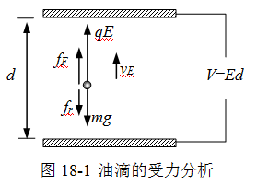
无电压时，油滴加速下降，一段时间后由于空气阻力的作用，下降一段距离达到某一速度Vg匀速下降，由斯托克斯定律，油滴匀速下降时有：
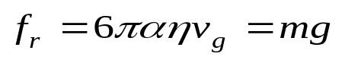
某个电压状态 平衡态：
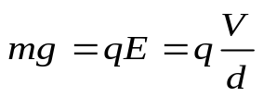
得静态（平衡）测量法测量公式：
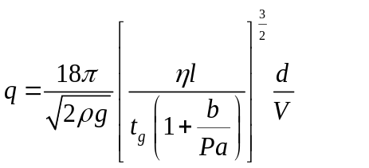
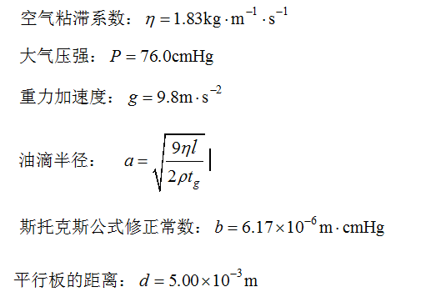
油滴匀速下降的距离 l: 2 mm (LED屏每格0.5 mm)
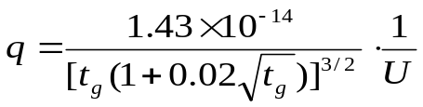
静态测量法需要测量两个变量：平衡电压U和油滴匀速下降一段距离l所需时间tg。
对于某一颗油滴，如果我们改变它所带的电量q,则能够使油滴达到平衡的电压必须是某些特定值Un,研究这些电压变化的规律，可发现，它们都满足下列方程：
q=mgd/Un
式中n=±1,±2,···而e则是一个不变的值，可见所有带电油滴所带电量q都是最小电量
e的整数倍，这就证明了电荷的不连续性，且最小电量e就是电子的电荷值：
e=q/n

（2）动态（非平衡）测量法
油滴处在平行板之间，当平行板未加电压时，由于空气阻力的作用，下降一段时间后，作匀速运动:
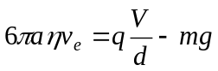
去掉电压后，油滴加速下降。当空气阻力和重力平衡时，油滴将匀速下降，这时
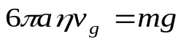
取油滴匀速下降和匀速上升的距离相等得：
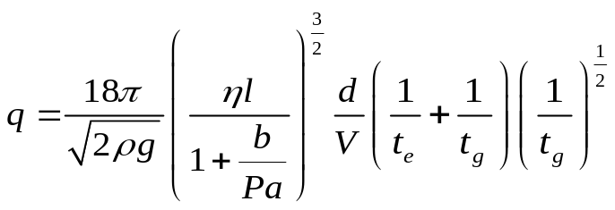
tg为下降时间，te为匀速上升时间

三、实验仪器：
油滴盒，密立根油滴仪，棕油

四、实验内容：
（1）仪器调整：
1、调节水准仪，使主机放置平稳，调节仪器底部左右两只调平螺丝，使水准泡指示水平，这时平行极板处于水平位置，打开主机与显示器电源。预热10分钟，利用预热时间从测量显微镜中观察，如果分划板位置不正，则转动目镜头，将分划板放正，目镜头要插到底。调节接目镜，使分划板刻线清晰。
2、将油从油雾室旁的喷雾口喷入（喷一次即可），微调测量显微镜的调焦手轮，视场出现大量清晰油滴。
3、从监视器荧光屏上观察油滴的运动。如油滴斜向运动，则可转动显微镜上的圆形 CCD,使油滴垂直方向运动。

（2）测量练习：
1、熟悉0V电压、工作电压、提升电压设置、记时。
2、选择电量合适的油滴
（a）将工作电压设置为60V左右，然后喷油。
（b）调节显微镜焦距，在屏幕上找到油滴。
（c）找出移动速度缓慢的油滴（如迅速上升，说明油滴受电场力向下，迅速下降，说明油滴带电量太大）。
3、选择大小合适的油滴，记录下落 2.0 mm高度(中间部分)的时间(>20s)。

（3）正式测量：
（a）仔细调节“平衡电压”旋钮，使油滴置于分划板上某条横线附近，以便准确判断出这颗油滴是否平衡了。调整工作电压，观察半分钟，使油滴此位置附近漂移不大，认为此电压为平衡电压U。
（b）当油滴处于平衡位置，选定测量的一段距离,然后把开关拨向“下降”，使油滴自由下落。测出油滴匀速下落2.0 mm所用时间tg。
（c）对同一油滴测量5次，测量结束后可直接将功能切换开关切换至“升降”挡，油滴便可升至原始位置，同时选择不同的6颗油滴进行测量求得电子电荷e。

五、数据记录：
组号： ；姓名 李沣凯

六、数据处理

七、结果陈述：

八、实验总结与思考题

指导教师批阅意见：

成绩评定：

预习  （20分） | 操作及记录  （40分） | 数据处理与结果陈述30分 | 思考题  10分 | 报告整体  印 象 | 总分

数据表 1 测量元电荷电量原始数据
油滴 | 次数 | U/V | tf/s | 油滴 | 次数 | U/V | tf/s | 油滴 | 次数 | U/V | tf/s
1 | 1 |  |  | 2 | 1 |  |  | 3 | 1
1 | 2 |  |  | 2 | 2 |  |  | 3 | 2
1 | 3 |  |  | 2 | 3 |  |  | 3 | 3
1 | 4 |  |  | 2 | 4 |  |  | 3 | 4
1 | 5 |  |  | 2 | 5 |  |  | 3 | 5
1 | 平均 |  |  | 2 | 平均 |  |  | 3 | 平均
油滴 | 次数 | U/V | tf/s | 油滴 | 次数 | U/V | tf/s | 油滴 | 次数 | U/V | tf/s
4 | 1 |  |  | 5 | 1 |  |  | 6 | 1
4 | 2 |  |  | 5 | 2 |  |  | 6 | 2
4 | 3 |  |  | 5 | 3 |  |  | 6 | 3
4 | 4 |  |  | 5 | 4 |  |  | 6 | 4
4 | 5 |  |  | 5 | 5 |  |  | 6 | 5
4 | 平均 |  |  | 5 | 平均 |  |  | 6 | 平均

数据表 2 数据分析
油滴 | 1 | 2 | 3 | 4 | 5 | 6
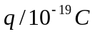
n。
n
